**Categorie overige supplementen**

**Productpagina**

**Choline Complex**

**Productvisual**

**Productnaam & productomschrijving *(zie packshot voor officiële naam)***

**Choline Complex**

**Met inositol, B1, B5, B12 & folaat**

**USP’s**

* Choline is de voorloper van de neurotransmitter acetylcholine
* Goed voor het concentratievermogen (B1 & B12)
* Folaat draagt bij tot de groei van het ongeboren kind tijdens de zwangerschap

**Beschrijving**

Choline is een belangrijke voedingsstof die nauw verbonden is met de B-vitamines. Hoewel je lichaam zelf een deel van de benodigde choline kan aanmaken, moet een groot deel via voeding worden binnengekregen. Voedingsbronnen van choline zijn onder andere eieren, vlees, vis en volkoren granen. Voor volwassenen is de aanbevolen dagelijkse inname 400 milligram. Ondanks een gevarieerd dieet, kan het lastig zijn om voldoende choline binnen te krijgen, waardoor suppletie een waardevolle aanvulling kan zijn.

*Choline Complex* bevat choline bitartraat, een vorm van choline die goed wordt opgenomen door het lichaam. Choline is de voorloper van acetylcholine, een belangrijke neurotransmitter die betrokken is bij de communicatie tussen zenuwcellen in het centrale zenuwstelsel en tussen motorische zenuwen en spieren in het perifere zenuwstelsel.

Het complex is verrijkt met diverse B-vitaminen ter ondersteuning van de psychologische functies. Zo dragen vitamine B1 en B12 bij aan de normale werking van de zenuwen en ondersteunen ze het concentratievermogen en geheugen. Vitamine B5 speelt daarnaast een rol in de aanmaak en het metabolisme van neurotransmitters, zoals acetylcholine.

*Choline Complex* kan een waardevolle aanvulling zijn tijdens de zwangerschap of borstvoedingsperiode, wanneer de behoefte aan choline verhoogd is. Choline werkt nauw samen met folaat, een vitamine die essentieel is voor de groei en ontwikkeling van de foetus. Suppletie met foliumzuur draagt bij aan een hogere folaatstatus bij de moeder, wat het risico op neurale buisdefecten bij het ongeboren kind helpt verkleinen.

**Visual**

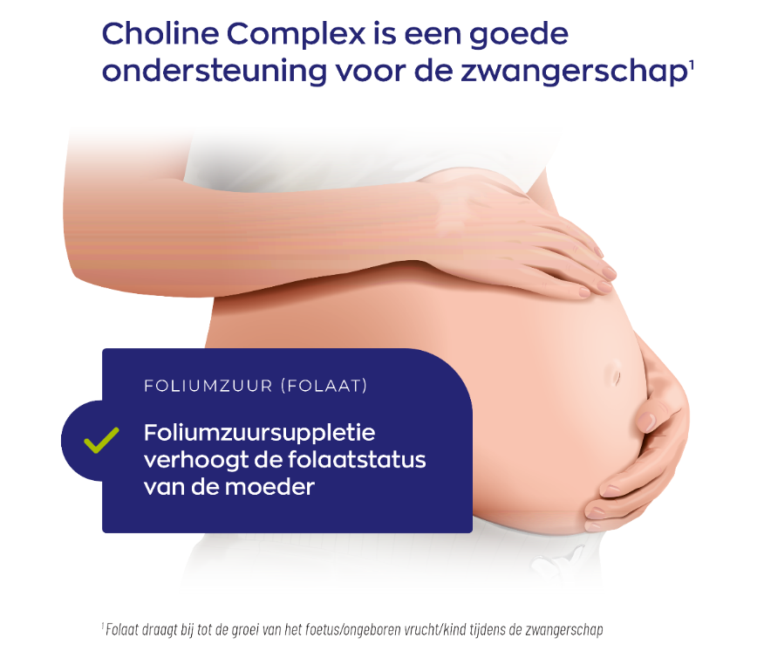

**Allergenen**

Vegan

**Inhoud**

90 vegan capsules

**BTW**

Laag (9%)

**Artikelnummer**

92708

**Z-Indexnummer**

17269199

**\*Goedgekeurde gezondheidsclaims/ ** Gezondheidsclaims in afwachting van Europese toelating**

* Choline draagt bij aan het behoud van de structuur van celmembranen
* Choline draagt bij tot een normaal lipidenmetabolisme
* Choline ondersteunt de reinigende werking door de lever
* Choline, folaat & B12 ondersteunen homocysteïnemetabolisme
* Vitamine B1, B12 & folaat zijn goed voor het concentratievermogen
* Vitamine B1, B5 & B12 ondersteunen het energieniveau
* Vitamine B1 & B12 dragen bij tot de normale werking van zenuwen
* Folaat, B5 & B12 helpen om vermoeidheid en moeheid te verminderen
* Folaat & B12 ondersteunen het immuunsysteem
* Vitamine B5 & folaat dragen bij aan de weerstand tegen stress
* Vitamine B5 draagt bij tot een normale synthese en een normaal metabolisme van steroïdhormonen, vitamine D en sommige neurotransmitters
* Folaat draagt bij tot de groei van het ongeboren kind tijdens de zwangerschap

**Ingrediënten**

Choline bitartraat, Inositol, HPMC (capsule), magnesiumzouten van natuurlijke vetzuren (anti-klontermiddel), Calcium-D-panthotenaat (Vitamine B5), Thiamine HCL (Vitamine B1), Foliumzuur (folaat, 5-MTHF calciumzout), Vitamine B12 (Adenosylcobalamine), Vitamine B12 (Methylcobalamine).

**Bevat geen**

**Bevat geen:** GMO, gluten, gist, suiker, kunstmatige kleurstoffen, smaakstoffen of conserveermiddelen.

**Dosering**

Neem 1 tot 2 capsules per dag. Houd u aan de aanbevolen dosering.

**Veiligheid**

Droog, donker en op kamertemperatuur bewaren (15 – 25 °C).

Buiten bereik en zicht van jonge kinderen houden.

**Samenstelling**

